МБОУ «Основная школа №48»
Островок
№3 2021 г.

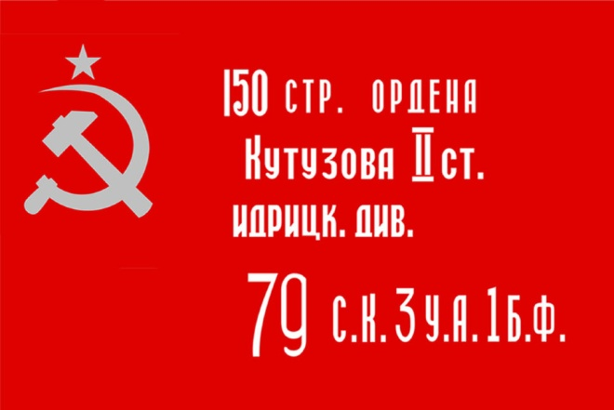

Знамя Победы
— штурмовой флаг 150-й ордена Кутузова II степени Идрицкой стрелковой дивизии, водружённый 1 мая 1945 года на крыше здания рейхстага в городе Берлине военнослужащими Красной Армии Алексеем Берестом, Михаилом Егоровым и Мелитоном Кантария.
Российским законодательством установлено, что «Знамя Победы является официальным символом победы советского народа и его Вооружённых Сил над фашистской Германией в Великой Отечественной войне 1941—1945 годов, государственной реликвией России» и «находится на вечном хранении в условиях, обеспечивающих его сохранность и доступность для обозрения».
По внешнему виду Знамя Победы — это изготовленный в военно-полевых условиях импровизированный Государственный флаг СССР, представляющий собой прикреплённое к древку однослойное прямоугольное красное полотнище размером 82 см на 188 см, на лицевой стороне которого вверху у древка изображены серебряные пятиконечная звезда, серп и молот, а на остальной части полотнища надпись белыми буквами в четыре строки: «150 стр. ордена Кутузова II ст. идрицк. див. 79 С. К. 3 У. А. 1 Б. Ф.»(150-я стрелковая ордена Кутузова II степени Идрицкая дивизия 79-го стрелкового корпуса 3-й ударной армии 1-го Белорусского фронта), на обратной стороне полотнища в нижнем углу у древка — надпись «№ 5».
Традиция водружения штурмовых флагов зародилась в Красной Армии в годы Великой Отечественной войны в ходе наступательных действий при освобождении и взятии населённых пунктов.
6 октября 1944 года председатель Государственного комитета обороны СССР, Верховный Главнокомандующий Вооружёнными Силами СССР И. В. Сталин выступил на торжественном заседании Моссовета, посвящённом 27-й годовщине Октябрьской революции, на котором высказал идею водружения Знамени Победы:
«Советский народ и Красная Армия успешно осуществляют задачи, вставшие перед нами в ходе Отечественной войны … Отныне и навсегда наша земля свободна от гитлеровской нечисти, и теперь перед Красной Армией остаётся её последняя, заключительная миссия: довершить вместе с армиями наших союзников дело разгрома немецко-фашистской армии, добить фашистского зверя в его собственном логове и водрузить над Берлином Знамя Победы».
Вскоре на Московской фабрике строчно-вышивальных изделий № 7 был изготовлен флаг из красного знамённого бархата; его края обрамили красочным орнаментом, в центре полотнища разместили большой герб СССР, над гербом — орден «Победа», а внизу — надпись: «Наше дело правое — мы победили». Однако данный флаг, предназначавшийся для водружения в качестве Знамени Победы, не был отправлен в войска; он так и остался в Москве.
9 апреля 1945 года в районе города Ландсберга на совещании начальников политотделов всех армий 1-го Белорусского фронта было дано указание о том, чтобы в каждой наступающей на Берлин армии были изготовлены красные флаги, которые могли бы быть водружены над Рейхстагом.
Предназначенный для водружения над Рейхстагом штурмовой флаг 150-й стрелковой дивизии 3-й ударной армии 1-го Белорусского фронта, ставший Знаменем Победы, был установлен на крыше Рейхстага 1 мая по Московскому времени.
Проводы Знамени Победы в Москву состоялись 20 июня 1945 года на берлинском аэродроме «Темпельхоф».
Знамя Победы, водруженное в ночь на 1 мая 1945 года над зданием рейхстага, после 1965 года никогда не выносилось на военные парады. Во время проведения торжественных мероприятий на Красной Площади в Москве в День Победы используется официальная копия Знамени Победы, хранящегося в Центральном музее Вооруженных сил. Это правило выходит из положений закона о Знамени Победы, принятого 7 мая 2007 года, согласно которому во время торжественных мероприятий, посвящённых Дню Победы, проводимых федеральными органами государственной власти, органами государственной власти субъектов Российской Федерации, органами местного самоуправления, организациями, общественными объединениями, возложения венков к Могиле Неизвестного Солдата в Москве и другим памятникам Великой Отечественной войны в День Победы и другие дни, связанные с событиями Великой Отечественной войны, а также для выставления на обозрение вместо Знамени Победы в случае, если оно убрано с обозрения для проведения реставрационных работ, могут использоваться копии Знамени Победы.

ПРЕЗИДЕНТ РОССИЙСКОЙ ФЕДЕРАЦИИ

УКАЗ
от 15 апреля 1996 г. № 561
О ЗНАМЕНИ ПОБЕДЫ

в редакции
Указа Президента РФ № 682 от 15 апреля 2000 г.
«О внесении дополнения и изменения
в Указ Президента Российской Федерации от 15 апреля 1996 г. № 561
«О ЗНАМЕНИ ПОБЕДЫ» и
Указа Президента РФ № 555 от 24 мая 2003 г.
«О внесении дополнения и изменения
в Указ Президента Российской Федерации от 15 апреля 1996 г. № 561
«О ЗНАМЕНИ ПОБЕДЫ»

В целях увековечения народного подвига в Великой Отечественной войне 1941-1945 годов, в ознаменование заслуг воинов советских Вооруженных Сил перед Отечеством и в знак благодарности потомков победителям над фашистскими захватчиками, постановляю:
1. В дни государственных праздников Российской Федерации, дни воинской славы (победные дни) России, при проведении воинских ритуалов, а также массовых мероприятий, связанных с боевыми победами российского народа, Знамя Победы используется наряду с Государственным флагом Российской Федерации.
2. Знамя Победы, водруженное над рейхстагом в мае 1945 года, выносится 9 мая - в День Победы советского народа в Великой Отечественной войне 1941-1945 годов и 23 февраля - в День защитников Отечества для возложения венков к могиле Неизвестного солдата федеральными органами государственной власти, проведения торжественных заседаний, парадов войск и шествий ветеранов Великой Отечественной войны на Красной площади в городе Москве.
3. В иных случаях, предусмотренных пунктом 1 настоящего Указа, используется символ Знамени Победы.
4. Символ Знамени Победы представляет собой полотнище красного цвета с соотношением длины к ширине 2:1. На обеих сторонах в верхнем углу расположено изображение пятиконечной звезды.
5. При обращении глав государств - участников Содружества Независимых Государств к Президенту Российской Федерации Знамя Победы или символ Знамени Победы может временно вывозиться на территории указанных государств по распоряжению Президента Российской Федерации.
6. В отдельных случаях Знамя Победы либо символ Знамени Победы может временно вывозиться на территории субъектов Российской Федерации по распоряжению Президента Российской Федерации.
7. Настоящий Указ вступает в силу со дня подписания.
Президент
Российской Федерации
Б.ЕЛЬЦИН

Для меня Знамя Победы - это гордость нашей страны. Память о людях, которые смогли защитить нашу страну, в эти тяжёлые времена, несмотря ни на что. (Кузнецова Елизавета)

Для меня Знамя Победы- это память о войне и погибших героях. Это как символ победы советского народа над фашистами в Великой Отечественной войне. (Топоров Роман)

Знамя Победы - это гордость нашей страны. Это память о великой победе, о всех людях, которые погибли в той страшной войне.
(Сысоева Дана)

Для меня Знамя Победы - это большая память о тех, кто защищал нас от фашистко-немецких войск.
(Котлов Дмитрий)

Для меня Знамя Победы означает мужество, храбрость, смелость военнослужащих советской армии.
(Чумакова Анна)

Для меня Знамя Победы - это символ мужества, отваги, преданности Родине, ведь вознеся его над головой, бравые солдаты шли в бой - на гибель, желая защитить свою страну от опасности.
(Петров Владислав)

Знамя Победы является официальным символом победы над фашистами во время Великой Отечественной войны 1941-1945 годов. Этот флаг развевался над куполом, чтобы весь мир знал об окончании взятия немецкой столицы.
(Карельская Карина)

Я думаю, для каждого человека в России Знамя Победы значит очень много.
(Веселков Евгений)

Архангельск – Город воинской
славы!
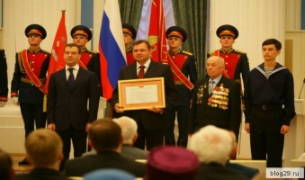

Указом от 5 декабря 2009 года президента Российской Федерации Дмитрия Анатольевича Медведева Архангельску официально
присвоено звание «Город воинской славы». Грамоту мэру города Архангельска Виктору Николаевичу Павленко вручил президент России Дмитрий Анатольевич Медведев.
В годы Отечественной войны в Архангельске работало более 20 госпиталей.
Для лечения раненых были оборудованы не только больницы, но и каменные здания школ города (например: №37, №52, №41, №95, №14, гимназии № 21) и даже здание Театра кукол.
Сегодня об этом напоминают мемориальные доски на этих зданиях.
Через ледяные воды Норвежского и Баренцева морей шли в порты Мурманск, Архангельск, Молотовск северные конвои.
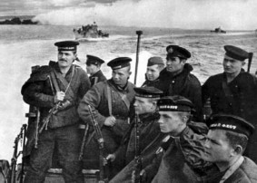
В трюмах торговых судов в советские порты везли танки, самолёты, горюче-смазочные материалы, автомашины, продовольствие и другое. Первый конвой «Дервиш» пришёл в Архангельск 31августа 1941 года.
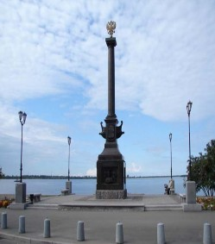
Город Архангельск, находясь глубоко в тылу, не раз подвергался бомбардировкам фашистской авиации. Первые фугасные и зажигательные бомбы на наш город были сброшены в ночь с 24 на 25 августа 1942 года.
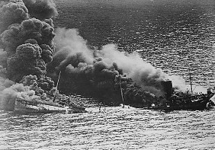
Налёты вражеской авиации на Архангельск продолжались до осени 1944 года.
«Всё для фронта! Всё для Победы!» - под таким девизом трудились женщины и подростки на предприятиях города по 14-16 часов. Они сделали всё, чтобы их качественная продукция во время дошла до адресата.
Учёными Архангельска были совершены ряд открытий:
- создана горючая жидкость для уничтожения танков противника;
- создана специальная паста,
предупреждающая обмерзание и запотевание
оптических приборов;
- выработан антибиотик – нативный
пенициллин;
- создан хвойный витаминный экстракт против цинги.
В декабре 1942 года из добровольцев Архангельской области были сформированы партизанские отряды «Полярник», «Большевик» и «Сталинец», которые действовали на территории Карелии и Советского Заполярья.
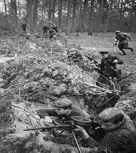
Из жителей города Архангельска и области было сформировано 3 стрелковые дивизии, 5 отдельных стрелковых лыжных бригад, 5 отдельных полков, 3 пулемётных батальона, 105 частей и подразделений обслуживания.
Память об этом увековечена в названиях улиц города (например: Сотая (Львовская стрелковая) дивизия, 263-ая Сивашская (стрелковая) дивизия, Двадцать третья гвардейская дивизия).
Более 113 тысяч воинов-северян отдали свою жизнь за Победу.
В соответствии с Указом Президента РФ Путина Владимира Владимировича от 1 декабря 2006 года, в каждом городе, удостоенном звания «Город воинской славы», должна быть установлена стела, посвященная этому событию. Архангельск был удостоен этого высокого звания 5 декабря 2009 года, после чего начались обсуждения по вопросу установки памятной стелы. К концу марта, после долгих дискуссий место установки памятника было определено — стелу решено было установить на пересечении ул. Свободы и Набережной Северной Двины, неподалёку от гостиницы Пур-Наволок. В решении данного вопроса активно принимали участие ветераны и горожане Архангельска.
Открытие стелы-памятника состоялось 31 августа 2011 года в канун празднования 70-й годовщины со дня прибытия первого союзного конвоя «Дервиш». Это решение было принято мэрией Архангельска по просьбе ветеранов города.
Торжественное открытие монумента началось в 18:00 с приветственного слова губернатора Архангельской области Ильи Михальчука. Губернатор поздравил ветеранов и всех горожан Архангельска со знаменательной датой 70-летия со дня первого союзного конвоя «Дервиш» и открытием стелы, после чего передал слово мэру Архангельска Виктору Николаевичу Павленко, который торжественно снял ткань, закрывавшую постамент стелы.
После открытия стелы, она была освящена клириком Успенского храма Архангельска, священником Даниилом Горячевым. После освящения, прошла торжественная церемония возложения цветов к мемориалу, в которой приняли участие руководители области и города, представители всех иностранных делегаций, прибывших в Архангельск на празднование 70-летия Северных конвоев, ветераны Великой Отечественной войны, а также жители города.

Патриотическое воспитание в школе
Цель патриотического воспитания:
- Воспитание у учащихся чувства патриотизма;
- Развитие и углубление знаний об истории и культуре России и родного края;
- Становление многосторонне развитого гражданина России в культурном, нравственном и физическом отношениях;
- Развитие интереса и уважения к истории и культуре своего и других народов.

ВСТРЕЧА С ВЕТЕРАНАМ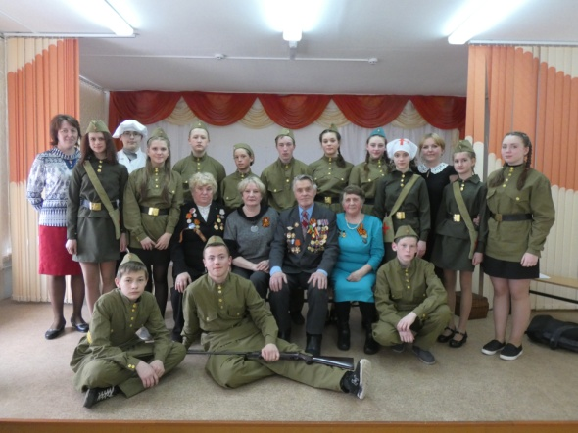
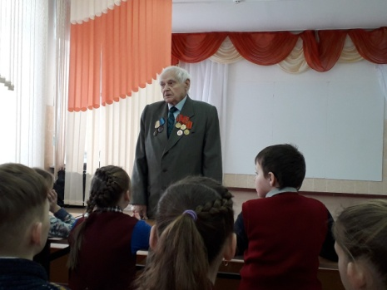

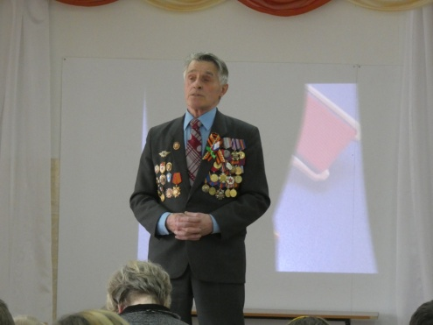

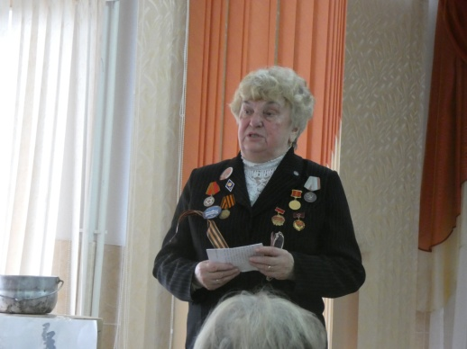

Смотр песни и строя,
посвященный празднику
23 февраля
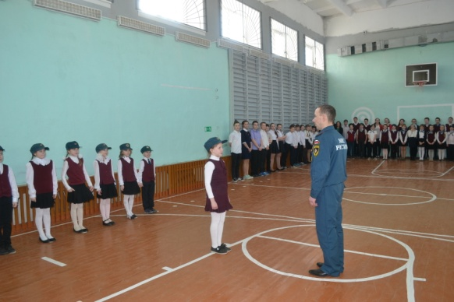
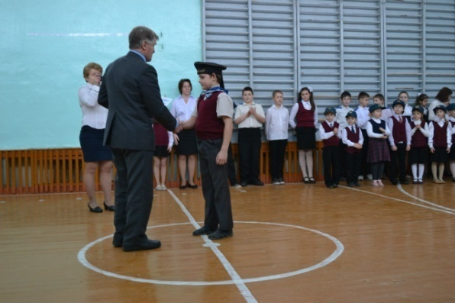
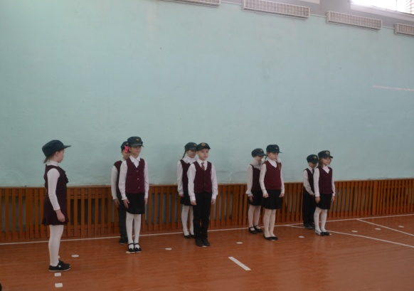
Возложение цветов к памятному камню на Аллее городов воинской славы на Набережной Северной Двины.
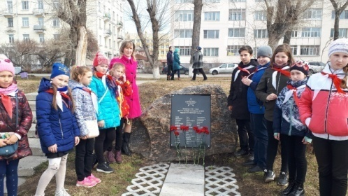
Проведение митингов у мемориальной доски выпускника нашей школы, Докийчака Дмитрия Александровича, погибшего в годы войны в Афганистане

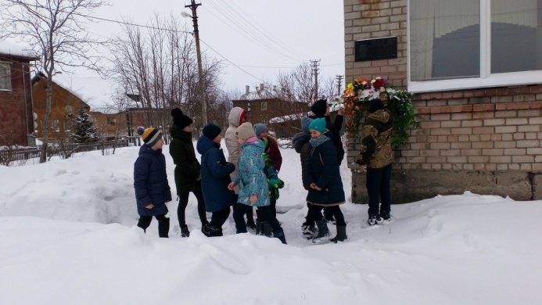
Проведение митингов у памятника павшим в боях за нашу Родину в годы Великой Отечественной войны

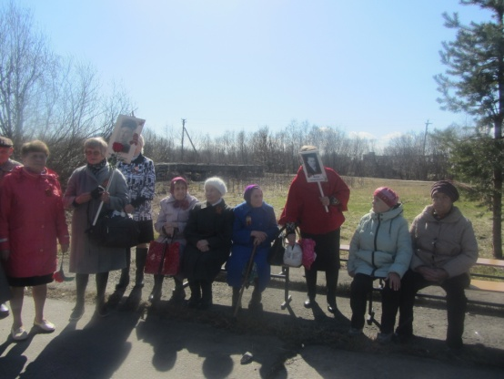

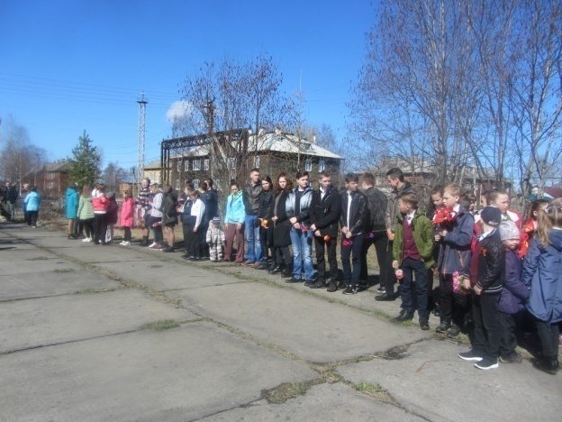
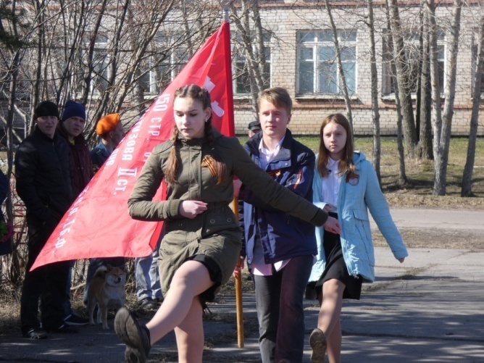
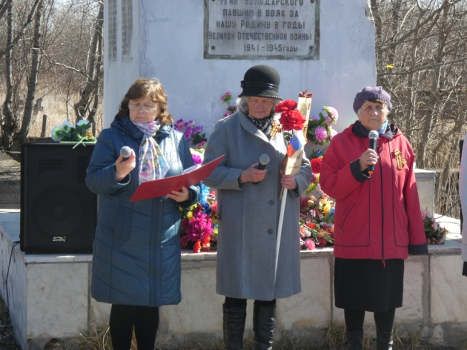

Участие в конкурсах патриотической направленности

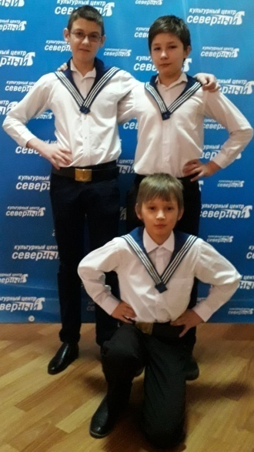
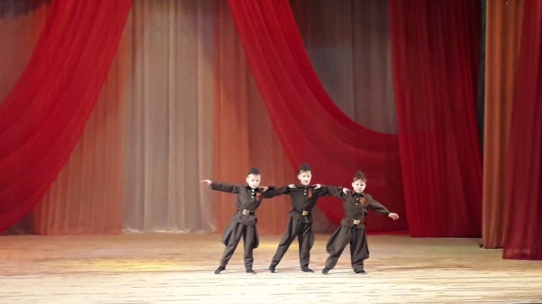

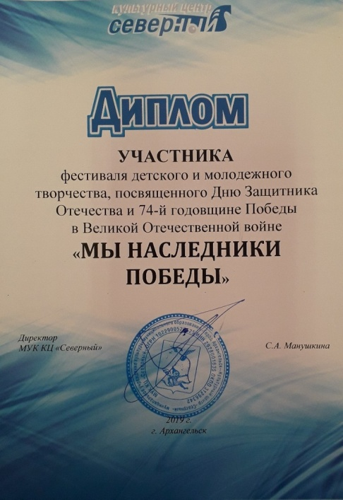

Адрес редакции и издателя:
г. Архангельск, ул. Приморская, 13

